Приложение 1
к постановлению администрации МО Лопухинское сельское поселение
от 01апреля 2019 г. № 67

Схема размещения мест (площадок) накопления твердых коммунальных отходов на территории МО Лопухинское сельское поселение

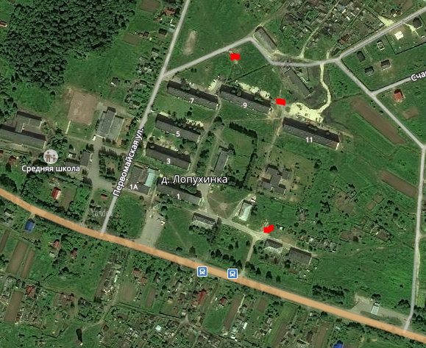

Площадка № 1
Адрес нахождения: д. Лопухинка, напротив многоэтажного дома № 7 улица Первомайская.
Географические координаты 59,731319; 29,413841;
Площадь – 133 м.кв.; Вид площадки – открытая;
Тип покрытия – асфальт; Материал ограждения – металопрофиль;

Площадка № 2
Адрес нахождения: д. Лопухинка, между многоэтажными домами № 9 и № 11 улица Первомайская,
Географические координаты 59,732130; 29,412683;
Площадь – 20 м.кв.; Вид площадки – открытая;
Тип покрытия – асфальтобетон; Материал ограждения – бетон;

Площадка № 3
Адрес нахождения: д. Лопухинка, между домами № 7 и № 11 улица Мира.
Географические координаты 59,729664; 29,413713;
Площадь – 98 м.кв.; Вид площадки – открытая;
Тип покрытия – асфальт; Материал ограждения – металопрофиль;

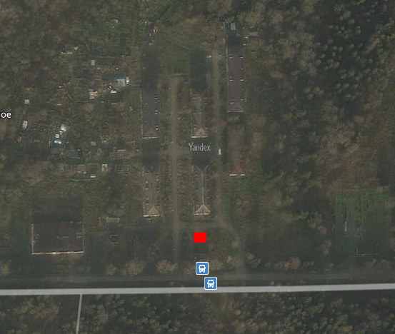
Площадка № 4
Адрес нахождения: д. Лопухинка, улица Хвойная.
Географические координаты 59,718245; 29,328139
Площадь – 40 м.кв.; Вид площадки – открытая;
Тип покрытия – асфальтобетон; Материал ограждения – отсутствует;
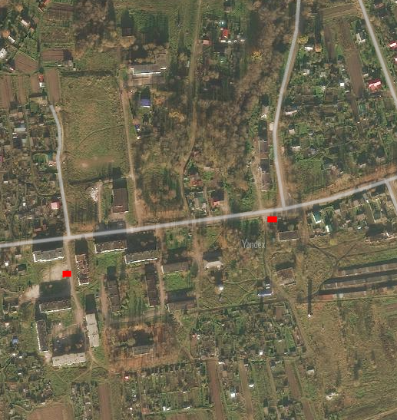
Площадка № 5
Адрес нахождения: дер.Глобицы улица Героев, у многоэтажного дома № 8.
Географические координаты 59,740630; 29,208213;
Площадь – 40 м.кв.; Вид площадки – открытая;
Тип покрытия – асфальт; Материал ограждения – металопрофиль;

Площадка № 6
Адрес нахождения: дер.Глобицы пересечение улиц Героев и Октябрьской (у здания конторы)
Географические координаты 59,741371; 29,213910;
Площадь – 40 м.кв.; Вид площадки – открытая;
Тип покрытия – асфальт; Материал ограждения – металопрофиль;

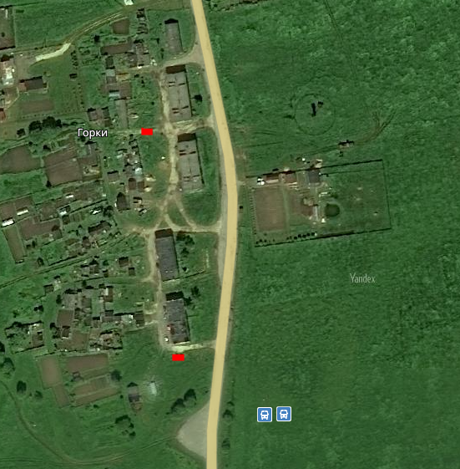

Площадка № 7
Адрес нахождения: дер.Горки между многоквартирными домами 8 и 10.
Географические координаты 59,683446; 29,397279;
Площадь – 40 м.кв.; Вид площадки – открытая;
Тип покрытия – асфальт; Материал ограждения – металопрофиль;

Площадка № 8
Адрес нахождения: дер.Горки у многоэтажного дома № 14.
Географические координаты 59,682032; 29,397901;
Площадь – 18 м.кв.; Вид площадки – открытая;
Тип покрытия – асфальт; Материал ограждения – металопрофиль;

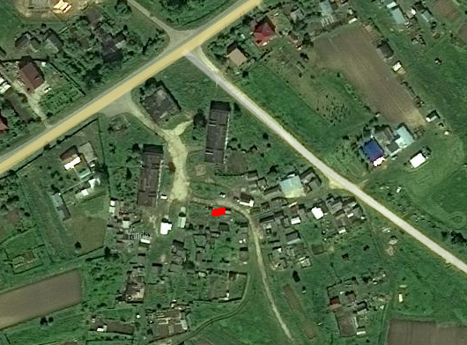
Площадка № 9
Адрес нахождения: дер.Заостровье, возле домов № 4 и № 6
Географические координаты 59,713663; 29,520622;
Площадь – 18 м.кв.; Вид площадки – открытая;
Тип покрытия – асфальт; Материал ограждения – металопрофиль;

